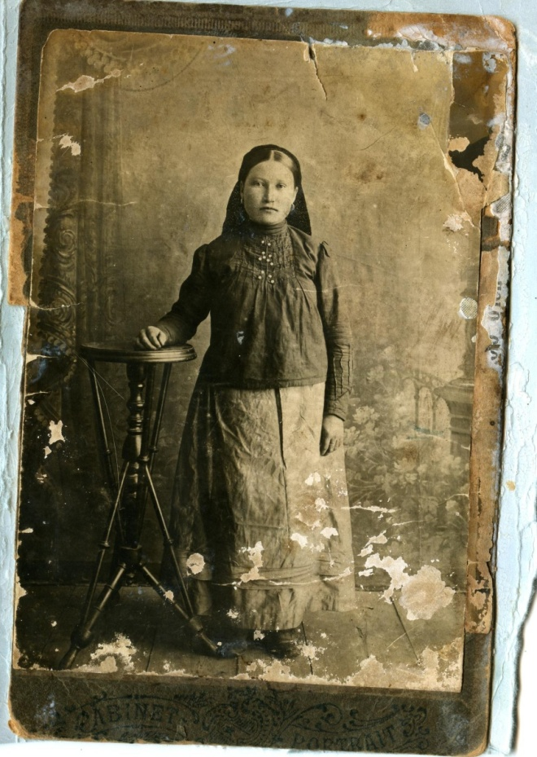Снимок сделан предположительно в 1916 году в Санкт-Петербурге, когда Татьяна гостила у своего старшего брата Степана
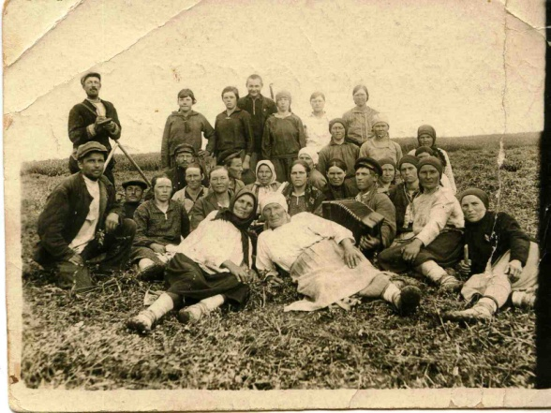
На фотографии колхозники починка Дружный в 1940 году во время сенокоса. Татьяна Васильевна сидит сзади гармониста справа. Её муж, Арсентий, во втором ряду второй слева, сидит.
Вышла замуж 6 января 1918 года за Башагурова Арсентия Васильевича

Приложение № 15
Родословная роспись
Башагурова (Кузнецова) Татьяна Васильевна (19.01.1899 – 15.01.1991)
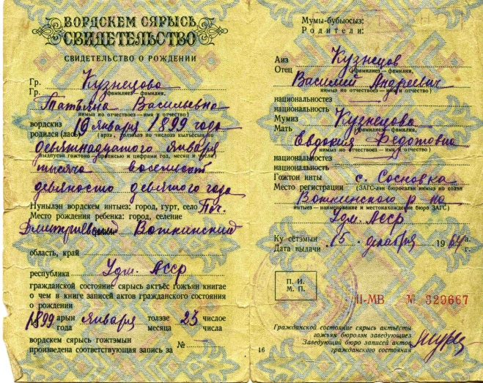
Родилась в Вятской губернии Сарапульского уезда Сосновской волости починок Дмитриевский.
Родители: Кузнецов Василий Андреевич, Евдокия Федотовна, оба из непременных крестьян
Православная.
Умела читать.
Крестьянка. Летом работала в поле, зимой теребила, чесала, пряла лён и ткала холст.
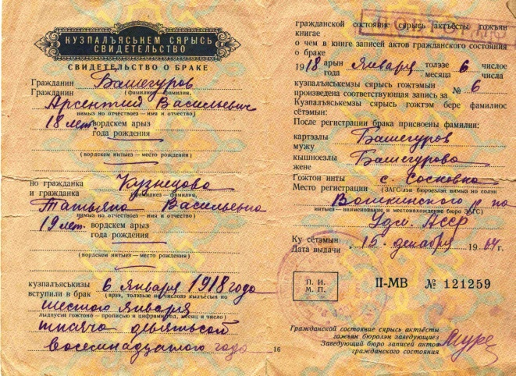
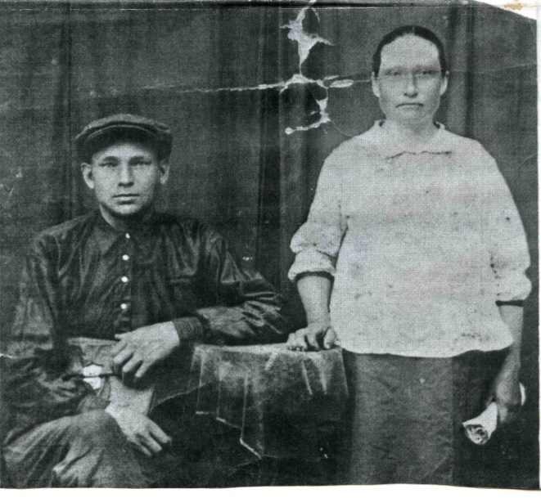
Башагуровы Арсентий Васильевич и Татьяна Васильевна в 1940 году

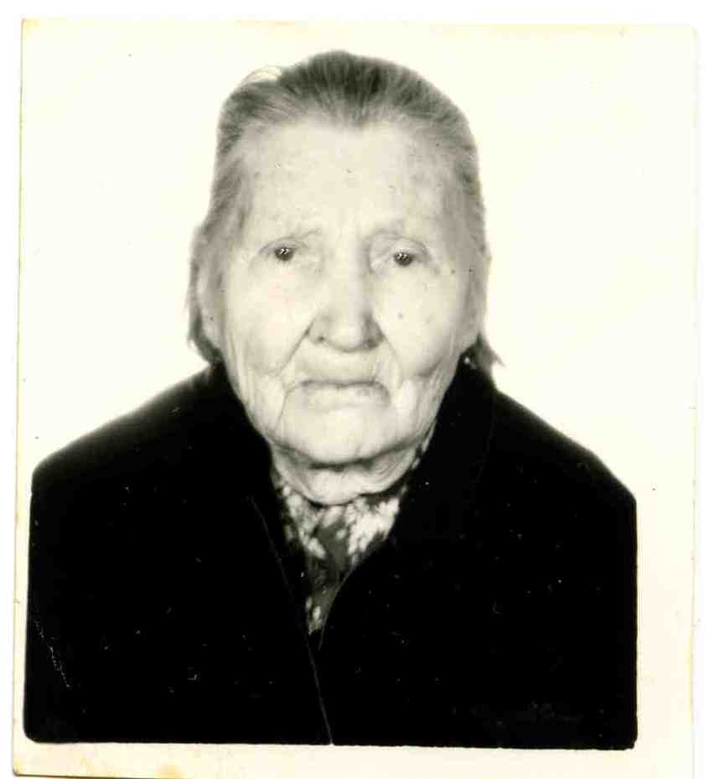
Татьяна Васильевна в 1989 г.
Очками не пользовалась никогда, читала Библию. Была очень добрая.
Этой иконой Казанской Божьей Матери Татьяну Васильевну благословляли на брак. Сейчас она хранится в нашей семье.
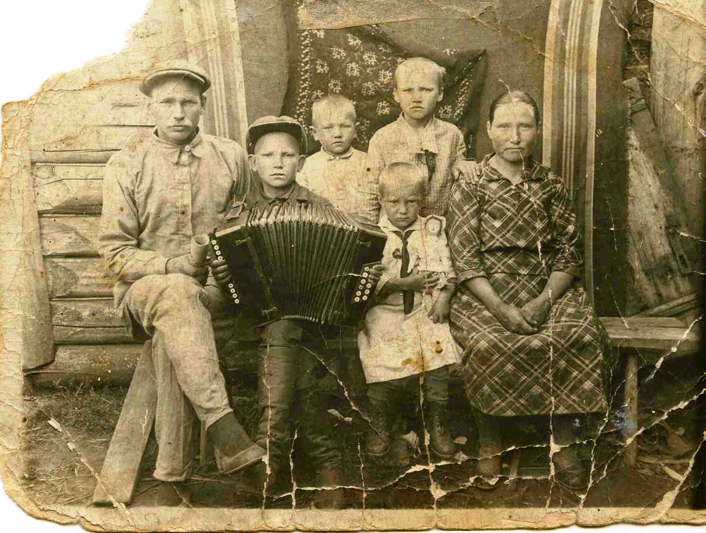
Башагуровы Арсентий Васильевич и Татьяна Васильевна в 1937 году
с детьми Григорием (с гармошкой), Верой (стоит сзади) и Ниной (сидит с мамой)

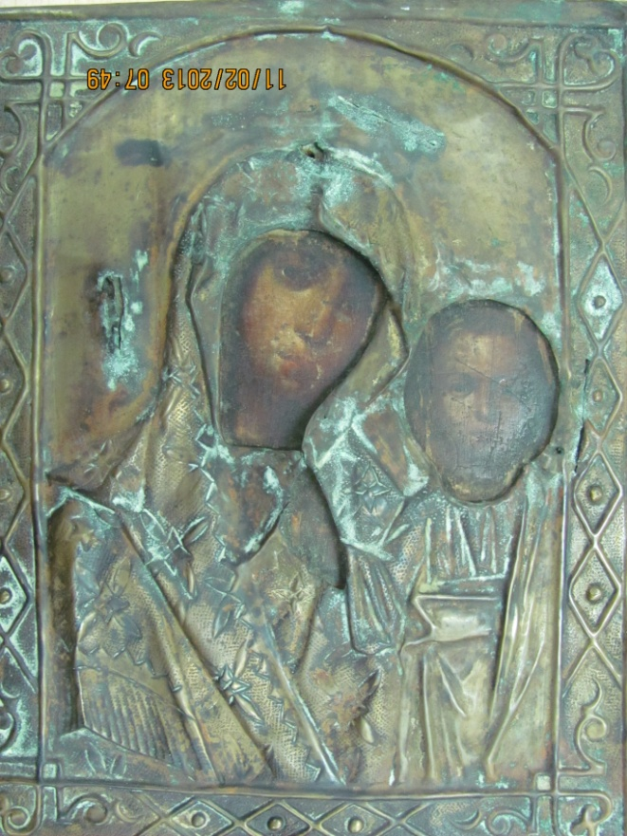

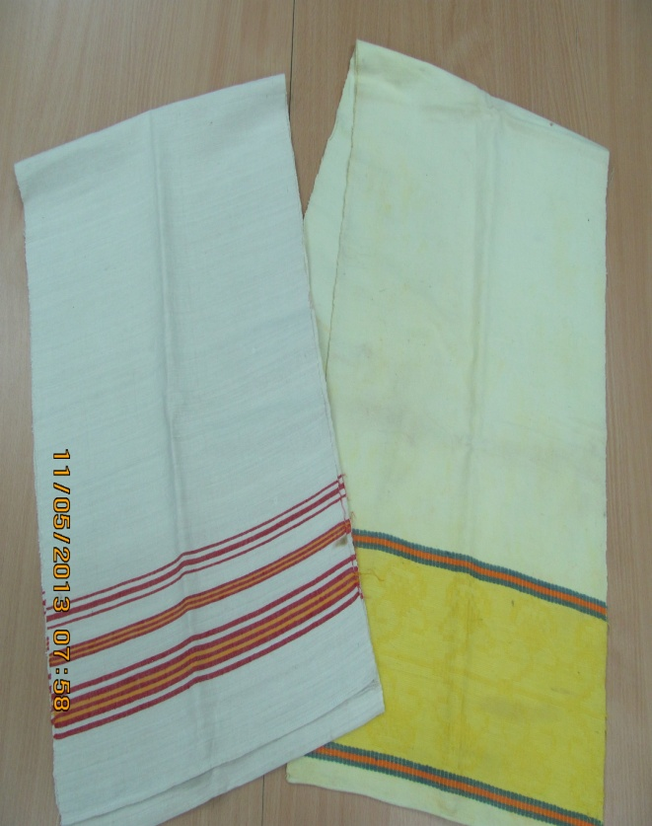

Эти полотенца сотканы самой Татьяной Васильевной из льна, который она сама выращивала, обрабатывала и пряла.

